GSM

GSM sisteminin, analog telefon sistemlerine göre en büyük özelliği güvenlik sisteminde bulunmaktadır. Sisteme dışarıdan girerek konuşmaları dinleme olasılığı yok denecek kadar azdır. Sistemin bir başka üstünlüğü ise ses kalitesindedir, konuşma sırasında arka planda gürültü, uğultu olma ihtimali diğer sisteme göre çok azdır.

Sistemin çalışma şekli temel olarak bir x telefonu y telefonunu aradığında santralden santrale sorarak y telefonunun yerini belirlemesi ve bu esnada konuşma kanalının işgal edilmemesi üzerinedir.

GSM TARİHİ
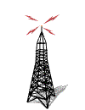
GSM; Global System for Mobile communication, halk dilinde mobil iletişim sistemidir. GSM, dünya genelinde ilk olarak Finlandiya'da kullanılmaya başlanmıştır. Finlandiya, gerek coğrafi yapısı, gerekse hava şartları ve yerleşimin oldukça dağınık olması sebebiyle, insanları kablolu iletişime alternatif bir sistem olan mobil sistem üzerinde çalışmalar yapmaya teşvik etmiş ve ilk 1982 yılında sistem üzerinde deneyler yapılmaya başlanmıştır.
GSM NEDİR?
80'li yıllarda Avrupa ülkelerinde birbirinden farklı ve uyumsuz birçok mobil sistem kullanılmaktaydı. Zamanla tek bir mobil sistem ihtiyacı duyulmaya başlandı. 1990'lı yıllarda ise, tüm bu haberleşme tekniklerinin bir anlamda ortak ürünü olan mobil telefonlar geliştirilmiş ve yaygınlaşmıştır. Sayısal Hücresel Haberleşme denilen bu sistemlerde geçmiş tüm haberleşme teknikleri birleştirilmiştir. Bu sistemde kullanıcı ne zaman haberleşmek isterse, tam istediği anda, ve istediği gizlilikle haberleşme hakkını kullanmaktadır. Avrupa Birliği fikrinin yaygınlaşmasıyla beraber bu kullanışlı ama alt yapısı pahalı sistemin de standartlaşması gündeme gelmiştir. NMT 1978'de Avrupa ülkelerinin posta idarecilerinden oluşan Avrupa Telekom Uziletişim Konferansına 900 Mhz'de böyle bir standarttın oluşturulmasını teklif etmiştir. Fikrin kabul edilmesiyle 1982 yılında Avrupa çapında uygulanabilecek bir hücresel haberleşmenin standartlarını oluşturmak için bir grup kuruldu. Bu gruba da GSM (Group Speciale Mobile) adı verilmiştir. Grup hedeflerini ortaya koyar ve hedefi gerçekleştirmek üzere protokoller belirlenir. Geliştirilen yeni sisteme Global System for Mobile (GSM; mobil haberleşmede evrensel sistem) adı verilir.
90'lı yılların başında GSM tüm dünyaya yayılmaya başladı. Amerika ve Japonya ise GSM ile uyumlu olmayan kendi mobil sistemlerini kurdular.
Avantajları
- Radyo frekansını verimli bir şekilde kullanır.
- Ses kalitesi analog sistemlere göre daha iyidir.
- Veri iletimi sistem içinde sağlanır.
- Konuşma şifrelenir, abonenin güvenliği sağlanır.
- Uluslararası dolaşım ile dünyanın diğer ülkelerinin GSM şebekeleri de kullanılabilir
GSM 1800
Dalga boyu 1800 olan GSM sistemi, dalga boyu 900 olan GSM sisteminden farklı olarak, bir ünitenin taşıyabileceği hat kapasitesinin daha fazla olduğu avantajlı bir sistem. Sabit yatırımın çok yüksek olduğu GSM 1800 genellikle şehirleşmenin yoğun olduğu yerlerde kullanılırken, nüfusun az olduğu yerlerde çok büyük maliyet getiriyor. Avrupa'da GSM 900 sistemi ve GSM 1800 sistemi birbirini tamamlayıcı olarak kullanılıyor. Nüfusun çok olduğu, GSM 900 yatırımlarının yetişemediği yerlerde GSM 1800 sistemi devreye giriyor
GSM SİSTEM YAPISI
GSM networkü SS7 (signalling system no7) mantığı üzerine oturtulmuştur. SS7 sistemi; Bir a numarası, b numarasını aradığında, numara adım adım değerlendirip, her seferinde bir diğer santrale sorarak arama yapılır. SS7 sisteminde, digit translation yapılırken bir santraldan diğerine virtual bir kanal oluşur. Bu esnada hiçbir zaman konuşma kanalı meşgul edilmez. Sonuçta b-numarası santraline ulaşılıp telefonun boş olduğu görülünce, konuşma kanalı alınır ve atanır. bu sayede konuşma kanalı daha ekonomik kullanılır.
· santral sistemi kendi elemanları arasında SS7 üzerinden haberleşir
· cep ve baz istasyonu arasında ise telsiz taşıması yapılır.
· özel ayrılmış frekans bandı üzerinden dijital haberleşme olur.
· baz istasyonundan sonra yere inen konuşma bilgisi SS7 teknolojisi ile ait olduğu santrala aktarılır.
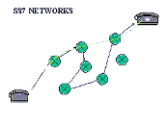
GSM sistemi birçok bağımsız birimden oluşmaktadır. Temel olarak bir GSM networkü, mobil istasyon, baz istasyonu ve network alt sistemi denilen santral birimi olarak 3 temel parçadan oluşmaktadır.
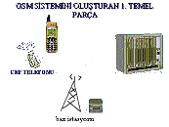
-Cep telefonu – MS (mobile station) Aboneler tarafından taşınılan mobil telefonlar
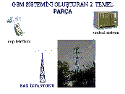
-Baz istasyonu – BS (base station) Mobil telefonlarla devamlı haberleşen, radyo arabirimini kontrol eden birimdir. Özetle mobil telefon ve santral arası bağlantıyı kuran birim olarak adlandırılabilir
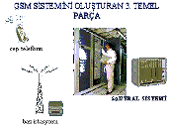
-Santral – MSC (mobile services switching center)
Mobil telefondan-mobil telefona, kablolu telefon yada ISDN’ler arası
görüşmeleri sağlamak amacıyla bağlantının kurulduğu ana birimdir. MSC ayrıca GSM network’ünün operasyon ve yönetiminden de sorumludur.
HLR ve VLR kavramları sistemin temel yapıtaşlarını oluşturmaktadır.
HLR (home location register); Cep telefonunun nerede olduğu bilgisi ve abonenin kimlik bilgilerine dair her türlü veriyi tutan bilgi bankası, bir tür databasedir. HLR, abonenin ülke genelinde nerede olduğu bilgisine sahiptir.
VLR(visitor’s location register);sadece içinde bulunduğu MSC bölgesi sınırları içerisinde bulunan abonelerin bilgilerini geçici olarak içerir. (CLIP/CLIR veya santral setting gibi bilgileri de tutar... )
Bir veya birkaç MSC’ye birden hizmet veren HLR’da, subscriber sayısının fazla olması sebebi ile bu numaralar range’lere bölünmüş halde tutulmaktadır. örneğin; HLR1 üzerinde ilk 1 milyon abone var gibi.
KONUŞMA NASIL OLUR

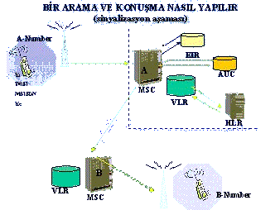
Konuşma her zaman 2 safhadan oluşur;
1) sinyalizasyon safhası ( bu esnada a numarasını tanımlamak, security check yapmak, b numarasının yerini tesbit edip onun serbest veya busy olduğuna bakmak)
2) call established (konuşma) oa numarası öncelikli olarak bir baz istasyonu servis alanı (hücre) içinde olmalıdır. Hücreden alınan arama bilgisi radyo arabirimi üzerinden BS (baz istasyonu) vasıtası ile yere indirilir.
-BS bu yolla sinyali MSC'ye iletir.
-Cep telefonu sinyalizasyon kanalı üzerinden Ki tanıtım anahtarı ile beraber IMSI / MSISDN ve görüşme yapmak istediği b-numarasını yollar.
-MSC, gelen talebi kontrol ettikten sonra onaylamasını yapar (IMSI,Ki) ve aranan b-numarasını inceleyerek onun önce nerede olduğunu bulmak amacı ile VLR 'dan bilgi alır.
-Eğer b-numarası VLR 'ın kendi servis alanında değil ise, HLR 'a sorar. HLR, ülke genelinde bir cep telefonunun nerede bilgisine sahip bir database'dir.
-Kontrol safhasında MSC, EIR (equipment identity register) database'inden aboneyi sorar. EIR, network üzerinde servis alan abonelerin ve aynı zamanda çalıntı telefonların ve giriş izni olmayan abonelerin numaralarının olduğu bir databasedir. Telefon tanımlı, kullanılan bir numara ise ok. verir, çalıntı yada borç yüzünden kapalı ise ok. verilmez.
-Son olarak, AUC (authentication center) databesinden abone araştırılır. AUC, tüm abonelerin SIM kartında bulunan güvenlik numarasının bulunduğu, abonenin radyo kanalının kullanımı aşamasında, onay ve kod çözme safhalarında kullanılan, bir databasedir.
-Tüm bu kontrollerden geçen abone için MSC-a aldığı bilgi ile diğer servis alanına bakan MSC-b 'ye başvurur.
-MSC-b gelen aramayı devam ettirmek için önce b-numarasının meşgul ve o hücre içinde tahsis edilecek boş kanal olup olmadığının kontrolünü yapar.
-Tüm kontrollerin yapılması sonucu, gerekli şartların sağlanması durumunda a-numarasının, b-numarası ile konuşması için gereken trafik kanalı verilir ve konuşma başlar. Konuşma boyunca A+ arabiriminde(hava telsiz yüzü) yapılan tüm konuşma Kc şifresi ile gönderilir bu şifre ancak cep ile MSC arasında bilinir ve MSC gelen şifreli mesajları bu anahtar ile açar. Konuşma bitince tahsis edilen tüm trafik ve sinyalizasyon kanalları geri alınır

LAC (Location Area Code)

GSM Sistemi “cellular” yani hücresel bir sistemdir. CELL(hücre);GSM networkünün en temel ünitesidir. Bir baz istasyonu (BS) tarafından kapsama alanı içine alınan ve servis verilen en küçük kara parçasına verilen addır. Bir cell ortalama, 200m-30km arasında değişen çapta bir bölgeye servis alanı olarak tahsis edilebilir. Alanın büyüklüğü bölgedeki popülasyona ve trafiğe göre değişiklik göstermektedir. Micro, Macro ve Picocell olmak üzere 3 farklı cell tipi vardır.
Microcell; outdoor mekanları (örneğin; binalar arası yavaş bir trafikte hareket eden insanların olduğu),
Macrocell; geniş alanları (örneğin; okul kampusleri, şehirlerarası otobanlar gibi),
Picocell ise daha özel alanları (konferans salonu, lobiler gibi) kapsamak üzere tasarlanmıştır. Birden fazla cell’den meydana gelen alanabir LocationArea (LAbölgesi)denir.Her LA içerisindeki cell’lere tahsis edilen frekanslar birbirinden farklıdır.
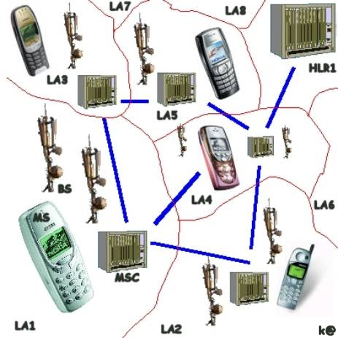
Şekilde de görüldüğü üzere komşu cell’ler arası interferansı olabildiğince azaltabilmek için (farklı renklerde görülen tarzda) frekans ayarlaması yapılır.
Bir baz istasyonu birden fazla hücreye servis verebilir. Baz istasyonlarının bağlı bulundukları birimlere BSC (Base Station Controller) denir. BSC’ler konuşma için tahsis edilen kanallardan 2 tanesini kullanarak baz istasyonlarının kontrollerini yapar. Baz istasyonu kontrol merkezleri MSC’lere bağlıdır ve baz istasyonları için yapmış olduğu kontrol bilgilerini aktarır. Böylelikle MSC’ler hizmet verdikleri bölgelerinde hangi baz istasyonunun aktif olup olmadığı, kullanılan kanalları kontrol eder.
Açık ve kapsama alanı içerisinde bulunan mobil telefon, çağrı geldiğini hücrenin PAGCH kanalı üzerinden yollanan uyarı/bilgilendirme mesajıyla anlar. Bu uyarı/bilgilendirme mesajlarının yollanması konusunda iki uç nokta vardır.
Bunlardan birincisi: mobil telefona yapılacak her yeni çağrıda network’e dahil olan her hücrenin uyarılması/bilgilendirilmesi - ki bu durumda mevcut band genişliği boşu boşuna harcanmış olmaktadır-.
Diğer bir uç nokta ise abonenin yer değiştirmesi durumunda yer değişikliği bilgilerinin hücre düzeyinde sisteme iletilmesidir. Böyle bir yaklaşımın sonucunda çok fazla sayıda yer değişikliği mesajının sisteme iletileceği açıktır.
Anlatılan bu iki uç noktanın çözümü hücreleri gruplayarak bölgeler (lokasyonlar) yaratmaktan geçer. Böyle bir çözümde yer güncelleme bilgisinin üretilmesi sadece bölge değiştirildiğinde gerekli olduğundan dolayısıyla yukarıda zararları anlatılan iki uç duruma çözüm getirilmiş olur. Böylelikle LA (Location Area) kavramı ortaya çıkar. Location Area;hücre gruplarının oluşturduğu gruba verilen ad’dır.
Bir LA bölgesinde 1 MSC ve 1 de VLR bulunmaktadır. LA içerisinde bulunan abonelerin bilgileri VLR database’inde geçici olarak tutulmaktadır. Abone servis alacağı LA içerisine girdiğinde bilgileri VLR’a, o bölgeye servis veren HLR tarafından bir kopyası alınarak aktarılır. Abone LA dışına çıktıktan bir süre sonra VLR’daki bilgileri silinir. Mobilite yönetim katmanı şekildeki mimari yapı üstünde yer almaktadır ve abonenin mobilite bilgilerine ilişkin fonksiyonlarını yürütmektedir. Yürütülen bu fonksiyonlar arasında yetki denetimi ve güvenlik gibi konular da vardır. Yer (lokasyon) yönetimi, gelen çağrıların cihazı açık ve kapsama alanı içinde olan aboneye yönlendirilmesi prosedürleriyle ilgilidir. Şimdi lokasyon yönetimi ile ilgili Handover ve Location Update kavramlarını inceleyelim.
GSM network sistemi her hücre için ayrı frekansların tahsis edilmesi mantığı üzerine kurulmuştur. Bu sebepten dolayı konuşma esnasında yer değişimi söz konusu olduğunda radyo kanllarının fix link olarak tahsis edilmesi mümkün değildir. Bu durum handover kavramını ortaya çıkarır.
HANDOVER

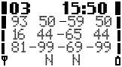
Telefonunuz sürekli çevresinde bulunan istasyonlarla bağlantılıdır.En verimli iletişim için telefon çevresinde bulunan istasyonları en güçlüden en zayıfa doğru sıralar.
2.istasyonun gücü 1.ninkinden fazla ise (aynı bölge içinde 3 dBm farklı bölgeler arası 6 ±1 dBm)2.istasyon 1.nin yerini alır. Bu Handover işlemidir. 2 türlüdür.
1- Aynı bölge içinde Handover
2- Farkı bölgelere geçiş arası Handover
LOCATION UPDATE (yer güncelleme)
Cep telefonu BCCH (broadcast channel)kanalını devamlı olarak dinler. BCCH kanalı, baz istasyonu kimlik bilgilerini, tahsis edilmiş yada boşta olan frekans bilgilerini tutan bir kanaldır.
Sim kart içinde bulunan LA identity ile BCCH kanalından gelen ID tanımları birbirini tutmadığı zaman MS harekete geçer ve MSC ile bağlantı kurarak Location Update talebi yapar ve kendini tanıtır. Yeni Location bilgileri VLR ve HLR’a gönderilir. HLR ve ardından VLR bu bilgileri update eder GSM, TDMA (time division multiple access) teknolojisini kullanarak, her konuşma kanalını 8 adet time slot’a ayırarak, bu slotlar üzerinden data taşır. 8 time slot, aynı anda 8 kişi için görüşmeyi olanak sağlar. Fakat bu slotlardan biri kontrol amaçlı kullanılır.
1-)öncelikle abone (MS) konuşmaya başlamadan önce logical kanallardan biri olan Random Access Channel (RACH) ile sinyalleşme kanalı sorar.
2-)eğer boş bir sinyalleşme kanalı varsa BSC bu abone için bir yer ayırır.
3-)bu aşamadan sonra MS servis aldığı MSC/VLR'a Call Setup için talepte bulunur.
4-)MSC bu talebe karşılık BSC'ye giderek boş TCH(konuşma kanalı) olup olmadığını kontrol eder. Bu bilgiler BTS (Base Transiever Station) ve MS’eTCH (konuşma kanalının) active edilmesi için gönderilir. Bundan sonra Call senaryosu başlar.. B numarasının cevap vermesi ile konuşma kurulur.
Konuşma sonunda MSC bir CDR (konuşma bilgileri kaydı) üretir. MSC’de üretilen bu kayıtlar bir file içinde toplanır. Bu file ya her saat veya dolup belirli bir size’a erişince (1MB)BillingGateway’e (BGW) yollanır. BGW gelen kayıtları standart bir formata dönüştürdükten sonra bunları BSCS’e yollar. BSCS, her billcycle’da bir fatura üretir. Fatura etme öncesinde senaryo kısaca aşağıdaki şekilde gelişir. CDR içinde olan bilgiler sayesinde BSCS rating yapar. Bu bilgiler; -aranan numara cep veya sabit telefon olduğu
-aranan numara cep ise hangi zone’da bulunduğu (1/2/3/4)
-aranan numara ile kaç saniye konuşulduğu
-arayan numaranın hangi tarife sınıfında bulunduğu (st/prof/ek)
Bu bilgiler ışığında BSCS gelen kaydı inceleyip fatura eder.
GSM SMS
Mesaj gönderildiğinde, bu mesaj SMSC'ye (SMS Merkezi) SCCP-paket olarak diğer telefonla bağlantı kuruncaya kadar bekletir (28.5 saat). Mesaj gönderme mesajın gönderileceği telefonun numarasının analiziyle yapılır. Mesajın ulaşıp ulaşılmadığı bilgisi gönderilir. SMSC telefonu bulamazsa, beklemede veya ulaşılmadı gibi bir mesaj gönderir
SMS'ler maksimum 160 karakterdir

-Tanımlama kısmı (mesaj tipi) : 1 byte
-Servis merkezi Timestamp : 7 byte.
-Adres : max 12 byte
-Protokol tanımlayıcı : 1 byte (standart : 0 byte)
-Data şifreleme : 1 byte
-Data uzunluğu : 1 byte
-Data : max 140 byte

7 bit kullanıldığında 160 karakter gönderilebilir ( 140 x 8 / 7 )

GSM GÜVENLİK ÖZELLİKLERİ

GSM güvenliği şu kısımlardan oluşur;Abone kimlik doğrulanması,abone kimlik gizliliği,sinyal halinde giden verinin güvenliği ve kullanıcı veri güvenliği. Aboneler uluslar arası Mobil Abone Kimliği (IMSI) aracılığıyla benzersiz olarak tanımlanmaktadır. Bu bilgi,bireysel kullanıcı doğrulama anahtarı(Ki) ile AMPS ve TACS gibi analog sistemlerde elektronik seri numarasına (ESN) benzer hassas kimlik tanımlarından oluşur.GSM doğrulama ve şifreleme şemalarının tasarımında hassas bilgiler asla radyo kanalı üzerinden iletilmez.
Parola sorup-cevaplama mekanizması ile doğrulama gerçekleştirilir. Gerçek konuşmalar geçici bir yerde tutularak rastgele üretilen şifreleme anahtarı Kc ile şifrelenir. Mobil istasyonu(MS),geçici mobil kullanıcı kimliği (TMSI) ile kendi kendini tanımlar ki,bu kimlik ağ ile dağıtılır ve güvenlik artırımı için peryodik olarak değiştirilir.GSM ’in güvenlik mekanizmaları 3 farklı sistem elemanında gerçekleştirilir;Abone kimlik modülü(SIM),GSM el cihazı veya MSB GSM ağı.SIM kartı,IMSI, bireysel abone doğrulama anahtarı(Ki),şifreleme anahtarı üretim algoritması (A8) ,doğrulama algoritması(A3) ve kişisel kimlik numarası PIN gibi kısımlardan oluşur.GSM el cihazı şifreleme algoritması (A5)’i içerir. Şifreleme algoritmaları (A3,A5,A8) ek olarak GSM ağında da vardır. Doğrulama merkezi (AUC), GSM ağının işleme ve bakım merkezinin (OMS) bir parçasıdır ve abonelerin kimlik ve doğrulama bilgilerinin tutulduğu bir veri tabanından oluşur. Kimlik ve doğrulama bilgileri her bir kullanıcı için IMSI, TMSI ve yerel bölge kimliği(LAI) ve bireysel abone doğrulama anahtarından oluşur. Doğrulama ve güvenlik mekanizmaları fonksiyonlarının yerine getirilmesi için üç elemanın tümü de gereklidir.

Hücresel telefon konuşmalarının gizliliği ve hücresel telefon dinleyicilerinin önlenmesi için güvenlik algoritmaları ve güvenlik dağıtımı gereklidir.GSM ağında güvenlik bilgileri doğrulama (AUC) ,Esas bölge kayıtçısı (HLR) ve ziyaretçi bölge kayıtçısı (VLR) arasında dağıtılır.AUC, RAND, SRES ve Kc kümelerinin üretiminden sorumludur.RAND,SRES ve Kc doğrulama ve şifreleme işlemleri yerine getirmek için HLR ve VLR ’de depolanır.

GSM’ de Doğrulama İşlemi

GSM ağında parola sorma-cevap verme mekanizmasının kullanımı ile abonenin kimliği doğrulanır. 128 bitlik rasgele bir sayı MS’ ye gönderilir. MS rasgele sayının şifrelenmesine bağlı olarak A3 ve kişisel abone doğrulama anahtarı(Ki) ile 32 bitlik imzalı mesaj üretir. Kullanıcıdan imzalı mesajın alınması üzerine GSM ağı kullanıcının kimliğini doğrulamak için tekrar hesaplama yapar. Eğer kullanıcıdan gelen SRES ile hesaplanan değer uyuşursa ,MS ’in kimliği başarılı bir şekilde doğrulanmıştır.Eğer hesaplanan değerle uyuşmazsa bağlantı sonlandırılır ve MS’ye doğrulamanın başarısız olduğu belirtilir.
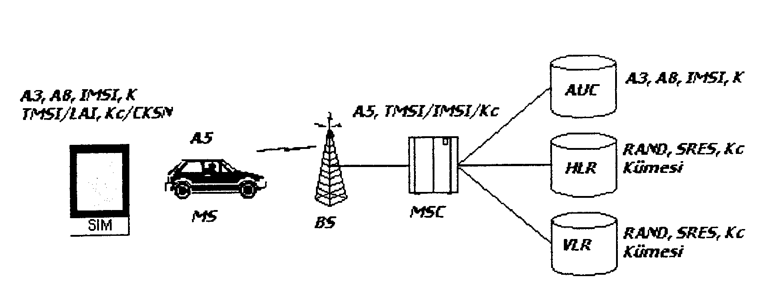

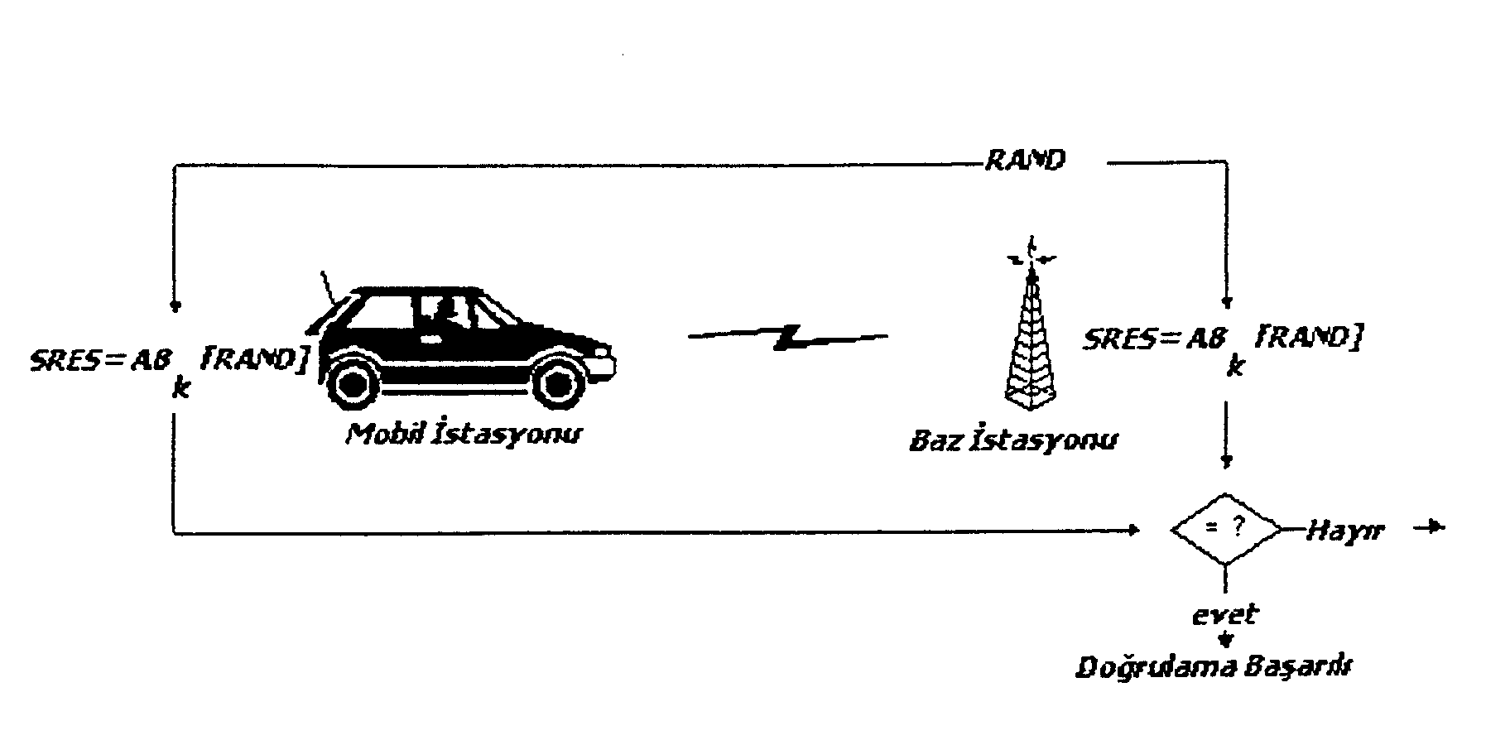
Şekil 4.1.GSM ağında güvenlik özelliklerinin dağılımı

Şekil4.2. GSM Doğrulama mekanizması

Sinyal Gönderme ve Veri Güvenliği
SIM ,64 bit şifreleme anahtarı olan Kc’nin üretilmesinde kullanılan şifreleme anahtarı üretim algoritması(A8)’i içerir. Şifreleme anahtarı doğrulama işleminde kullanılan aynı rastgele sayı (RAND) ile bireysel kullanıcı doğrulama anahtarı (Ki), anahtar üretim algoritması A8’e uygulanarak şifreleme anahtarı hesaplanır.Şifreleme anahtarı MS ve BS arasında veri şifreleme ve deşifrelemede kullanılır. Bir ek güvenlik katmanı da şifreleme anahtarının değiştirilmesi ile dinlemeye karşı direnç sağlanır.
Şekil 4.4:Şifreleme Modu Başlatma Mekanizması
Mobil istasyonu (MS) ve ağ arasındaki ses ve veri haberleşmesinin şifrelenmesi A5 şifreleme algoritması kullanılarak başarılır.Şifrelenen iletim , GSM ağından şifreleme modu isteği komutuyla başlatılır. Bu komutun alınması üzerine mobil istasyonu A5 şifreleme algoritmasını ve Kc şifreleme anahtarını kullanarak şifreleme ve deşifreleme işlemini başlatır. Şekil 4.4 ‘de şifreleme mekanizması gösterilmektedir.
Şekil 4.5:TMSI Tayin Mekanizması

A3 Mobil İstasyonu Doğrulama Algoritması
A3 algoritması MSC ’den RAND ’ı ve SIM ’den Ki ’yi alarak 32 bit SRES cevabı üretir.

SRES
32 bit
Ki
128bit
RAND
128bit
A3

Şekil 4.6:A3 Algoritmasının Çalışması

A8 Anahtar Üretme Algoritması

A8 GSM modelde ses verisini şifrelemekte kullanılacak anahtarı üretme algoritmasıdır.A8, gizli anahtar Ki ’yi(128 bit) ve MSC ’den RAND ’ı(128bit) alarak oturum anahtarı Kc ’yi(64 bit) üretir. A3 ve A8 algoritmaları SIM kartta saklanır.

Ki
128 bit

A8
Kc
64 bit
RAND
128 bit

Şekil4.7 :A8 Anahtar Üretme Algoritmasının Çalışması

A5 Şifreleme Algoritması

A5algoritmasının A5\1 ve A5\2 olarak isimlendirilen çeşitli versiyonları vardır. A5\1 hava kanalı üzerinden ses şifrelemesinde kullanılan en güçlü şifreleme algoritması olarak bilinir.A5\1 hava kanalı iletimini şifrelemede stream (akış) şifreleme kullanılır. Akış şifre, her bir frame gönderildiğinde tekrar başlangıç durumuna getirilir. Stream şifreleme , oturum anahtarı (Kc) ve şifreleme\deşifreleme yapılacak frame numarası ile başlatılır.
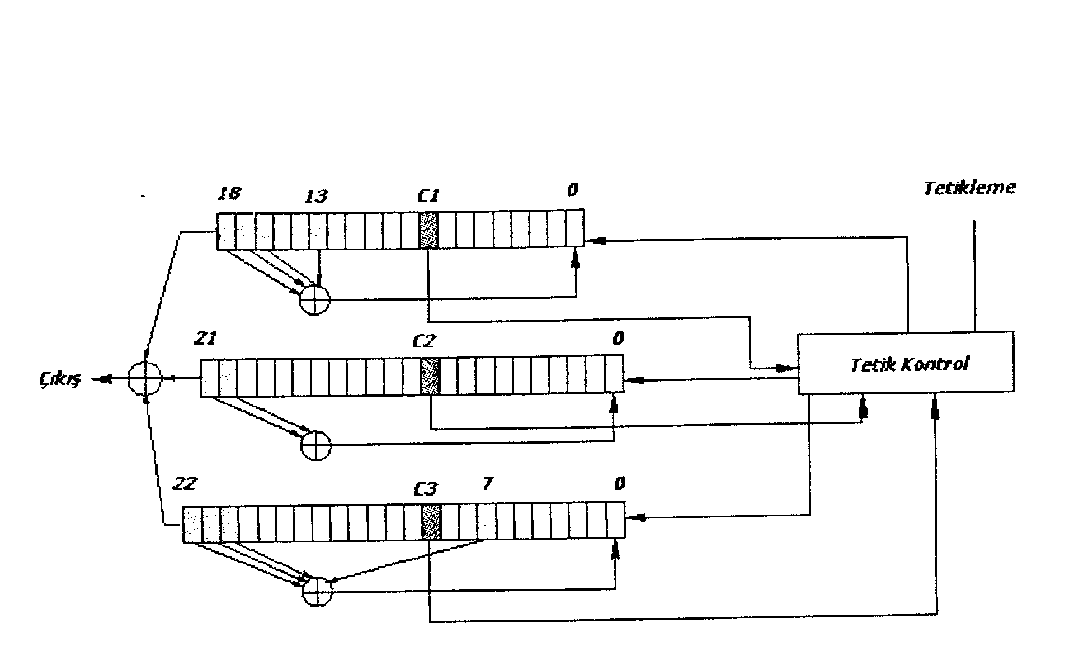
Şekil 4.8:A5 Şifreleme Algoritmasının iç yapısı

3G(Üçüncü nesil)
3G, bugüne kadar geliştirilen ve geliştirilecek mobil teknolojiden farklı olarak yeni bir frekans bandından ve daha fazla bant genişliğinden yararlanarak multimedia uygulamalarını mobil alana taşıyacak yeni nesil iletişim teknolojisi.
Bant genişliğinin elverişli olması, mobil iletişimin kalitesini arttırmanın yanı sıra şimdiye kadar kullanılan hemen tüm iletişim araçlarının (TV, PC, Telefon) tek bir cihaza toplanarak mobilize edilmesini de sağlayacaktır.
3G teknolojisinin ilk adımı UMTS ’dir. (Universal Mobile Telecommunication System) Gelecek yıllarda GSM ile uyumlu çalışacak şekilde tasarlanan bir mobil iletişim standartı olan UMTS, GSM’den farklı olarak yeni bir freakans spekrumunda ve transmisyon yöntemiyle, WCDMA (wideband code division multiple access) çalışacaktır.
3G teknolojisi için mobil şebeke altyapısı gerekse mobil telefonlar oldukça önemli değişimlere uğrayacaktır.

NET MONİTOR
Bazı cep telefonlarında ancak pc ile bağlantı kurarak açılabilecek bir menü bulunmaktadır. Bu menü telefonun servis menüsüdür. Bu menüde telefonunuzun durumunu izleyebilirsiniz.Telefonunuzun baz istasyonuna uzaklığı, baz istasyonunun frekansı, çevrede bulunan diğer istasyonların frekanslarını, batarya voltajı, sıcaklığını, PIN-PUK haklarını, kaç kere arama yapıldığını, mesaj gönderildiğini, telefon sinyal işlemcisinin (DSP) modeli.... gibi birçok veriye ulaşabilirsiniz. Aşağıdaki test ekranları Nokia'dan alınmıştır

1.Test ekranında, bağlı olduğu baz istasyonuyla ilgili bilgiler görülmektedir

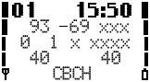
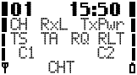

1.satırda istasyonun kanal numarası,kazanç (dBm) ve Tx quality (xxx) görülmektedir. Tx
quality telefon bağlantı kurduğunda görülür.
2.satırda istasyonun kaç kanal ayırabileceği,baz'a olan uzaklığı (TA*550 metre), Rx
quality gösterir

3.satırda yüzde cinsinden istasyonun gücü (max 109) olarak düşünülebilir. Bu değer ortalama 30-60 arasındadır
4.satırda bağlantı tipini gösterir = TCH:konuşma SEAR:arama NSPS:şebeke yok
CCCH,CBCH:beklemede

3,4,5.Test ekranlarında çevresinde bulunan istasyonların frekansı ve kazancı gösterir

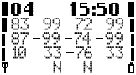
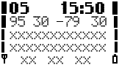

6.Test ekranında şebekeler görülmektedir.
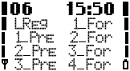
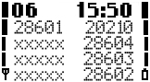

Sol taraftakiler kullanılabilir şebekeler
Sağ taraftakiler yasak şebekelerdir

10.test ekranında genel bilgiler görülmektedir.

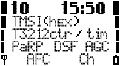
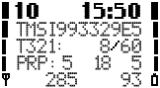

Geçici tanımlama bilgisi (TMSI),o bölgede ne kadar kaldığı, Paging tekrarlama
süresi (ne kadar az ise telefon daha fazla akım harcar), Downlink (data download denebilir) sinyalleme hata miktarı, AFC (oto.frekans kontrol) değeri, istasyon frekansı bulunmaktadır
11.Test ekranında aktif baz istasyonuyla ilgili bilgiler vardır
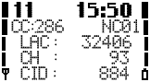

Şebeke kodu, şebeke bölge kodu, kanal no 'su, baz ID 'si görülmektedir. Ülkemizde bulunan Türk şebekelerin ülke kodu (MCC) 286'dır.Şebeke kodu (MNC) sırayla
1:Turkcell 2:Telsim 3:Aria 4:Aycell'dir

20.Test ekranında batarya bilgileri bulunmaktadır.
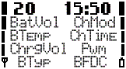
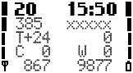

batarya voltajı (x,xx V), şarj tipi (xxxxx), batarya sıcaklığı, şarj süresi, şarj cihaz voltajı, şarj kontrol çıkışı, batarya tipi

35.Test ekranında telefonun resetleme (yeniden başlama) sebebini gösterir.
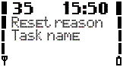
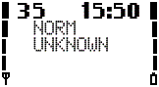

Telefon normal kapandığında soldaki ekran oluşur.
1.satır Reset nedeni
2.satır Resetlenmeden önceki durum

51.Test ekranında SIM ile bilgiler bulunmaktadır.
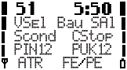
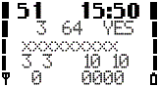

SIM voltajı, SIM Baudrate, SIM saati kapatılabilir,kapatılamaz PIN, PUK hakları
65.Test ekranında SMS sayaçları bulunmaktadır.

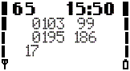

mesaj yollama hata nedeni, toplam SMS gönderme sayısı, ulaşan SMS sayısı, mesaj alım hata nedeni, toplam SMS alım sayısı, ulaşan SMS sayısı, Bilgi mesajı alım sayısı

88.Test ekranında yazılım ve DSP bilgisi verilmektedir.
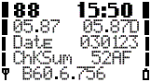

1.satır Versiyon
2.satır Versiyon tarihi
4.satır DSP işlemci versiyonunu gösterir

1. ve 2.satırdaki bilgileri * # 0 0 0 0 # ile alabilirsiniz

89.Test ekranında donanım ve text versiyonları bulunur
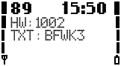

133.Test ekranında şarj sayısı, bekleme ve servis dışı süresi bulunur
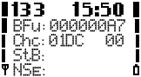

1.satır Tam şarj etme sayısı
2.satır şarj sayısı
3.satır bekleme süresei
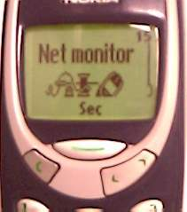 | 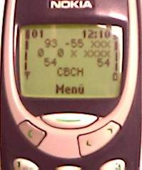 | 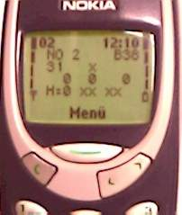
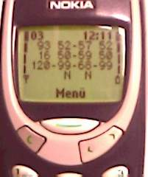 | 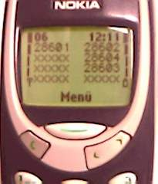 | 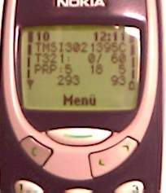
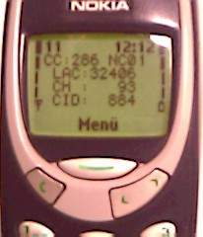 | 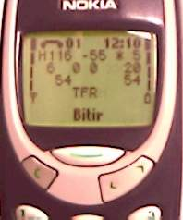 | 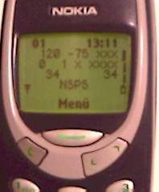
4.satır servis dışı süresini gösterir

CEBİMİN İÇİNDE NE VAR?

Bir cep telefonunu söktüğünüz zaman göreceğiniz tek katlı modül ve bu modülün üstünde bulunan kontrolorler, dirençler, kondansatörler, ve işlemciler. İyi hoşta bu kadar parça bir "alo" dememiz için mi konmuş diyeceksiniz. Cevabı "evet". Bakalım neler var ve ne işe yarıyor. Kendi telefonumu (3310) ve T6 tornavidamı aldım ve telefonumu söktüm.
Telefon bir alıcı-verici olduğundan normal olarak yaklaşık yarısından çoğu alıcı ve verici kısmı olacaktır. Diğer kısımlar ise kullanıcının cihazı kullanabilmesi için yapılmış olan arabirim kısmıdır.
En basit haliyle bir cep telefonunda güç, işlemci, ses ve UI (user interface - kullanıcı arabirimi) kısmından oluşur.

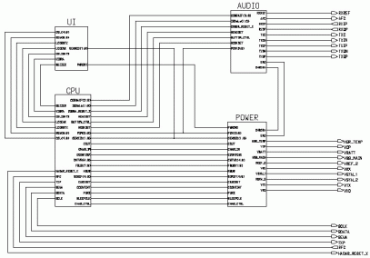

Kullanıcı arabiriminde ise tuş takımı, ışıklar, LCD, beeper, titreşim motor bağlantıları ve onun kontrol işlemcisi bulunur.

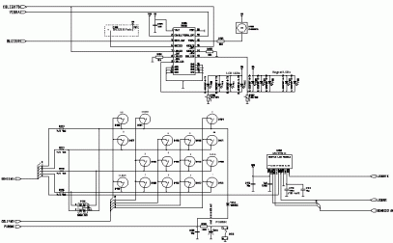

Telefonu söktüğünüzde 2 parça elinize gelir. İlk tuş takımı kısmı ikincisi modül kısmıdır.

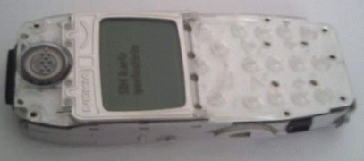

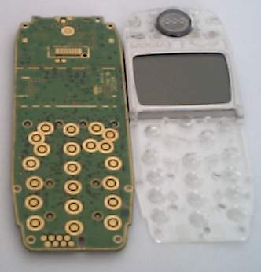

Modül kısmını ters çevirdiğinizde elemanların delikli metal parça ile korunduğunu görürsünüz.Bunu sökersek;
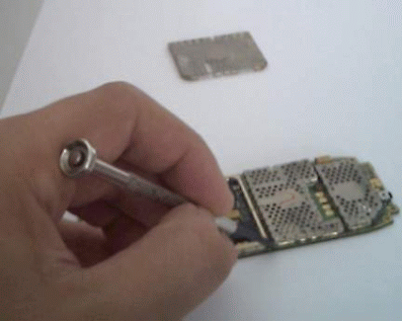
görünüm resimdeki gibidir. 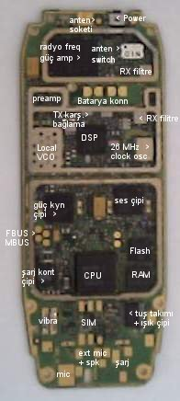
En üstteki kısımda TX/RX süzgeçleri, amplifikatörler ve anten bağlantısı ve batarya konnektörleri bulunur. Bu kısımda bir problem olduğunda genellikle sinyalle ilgili problemler yaşanır. Ya az çeker yada hiç çekmez. Batarya konnektöründe oluşacak sorunda temassızlık, sıcaklık ölçememe (şarj edememe hatası), kapasite hatası ortaya çıkar.
Orta kısımda telefonun çalışması için gereken 26 MHz'lik saat kristali, DSP (Digital Signal Processor) denilen konuşmaların şifrelenmesi ve çözülmesi, frekans geçişlerini sağlayan işlemci bulunur. Bu kısımda problem olduğunda telefon açılmaz (DSP hatası), çağrı gelmez veya şebeke bağlantısı kurulamaz.
Alt kısımda güç kaynağı ve ses mikroçipleri, cihazın kullanıcı tarafından kullanılabilmesini sağlayan programın bulunduğu chip "Flash" diye adlandırılır, telefonu programlama ve ayarlama için pin çıkışları, profillerin, logoların, melodilerin saklandığı RAM çipi ve telefonun kendi işlemcisi, saat osilatörü bulunur. Bu kısımda bir problem olduğunda güç kaynağı çipi bulunduğundan telefon açılmaz, sesle ilgili problemler yaşanır, sakladığınız ayarlar silinir. Saati hatalı gösterir.
En altta tuş takımı kontrolorü, kişinin şebeke ile bağlantısını sağlayan SIM konnektörü, şarj girişi, kulaklık-mikrofon giriş ve çıkışları, titreşim motoru için çıkış bulunur. Bu kısımda problem olduğunda tuş takımı ile ilgili hatalar, temasızlık, şarj hataları ortaya çıkar.

Söktükten sonra birleştirme işlemi de kolaydır. Metal plakaları takın, üst takım ile modülü birleştirin ve telefonun kutusuna yerleştirin.
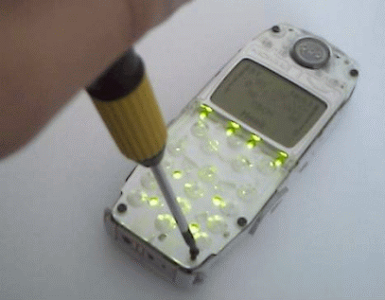
Telefonunu sökmek isteyenler için bir uyarı : Bu tip cihazlar ESD (Electrostatic Discarge)'den yani elektrostatik elektriğe karşı hassastır. Bu nedenle cihazı sökmeden önce topraklanmanızı tavsiye ederim. Cihazın garanti dışında olması avantajınızadır. Küçük bir el kaymasında bir veya birkaç parçayı yerinden çıkarabilirsiniz. Mesuliyet
GSM Sisteminde Kullanılan Kısaltmalar
Günlük kullanılan terimler dışında (SMS, WAP, GPRS, GSM...) teknik kısmını bilmek isteyenler için GSM sisteminde kullanılan bazı kısaltmalar ve açıklamaları
1G : Birinci jenerasyon. Mobil analog sistemler için
2G: İkinci jenerasyon. Mobil dijital sistemler için ses ve düşük hızda veri iletimi
3G: Üçüncü jenerasyon. Kablosuz, yüksek hızlı veri iletimi
3WC: Three Way Call – Üç yönlü arama
A-bis : BTS ve BSC arasındaki arabirim
A-interface : MSC ve BS arasındaki arabirim
A/D : Analog/Digital. Birbiri arası dönüşüm
A3 : GSM kontrol algoritması
A5 : GSM data şifreleme algoritması
A8: GSM ses şifreleme algoritması. Kc kodu yaratır
AAA : Authentication, Authorization and Accounting entity – Kontrol, izin, abone girişleri
ABR : Average Bit Rate – Ortalama bit rate
AC (AuC) : Authentication Centre – Izin alım merkezi. Mobil telefon kontrol ve bunların ses ve verilerinin şifrelenmesi yapılır
ACC : Analog Control Channel – Analog Kontrol Kanalı
ACG : Automatic Code Gapping – Telekom sisteminde aşırı yükleme dağıtma metodu
ACH : Access Channel : Giriş Kanalı
ACK : Acknowledgement signal – Tasdik sinyali
AGCH : Access Grant Channel - Telefona hangi kanalı kullanacağını belirten ve onu SDCCH'a bağlayan kanal. (BTS'nin RACH'a gönderdiği cevap)
ACP : Adjacent Channel Power – Komşu kanal gücü
ACRE : Authorization & Call Routing Equipment – İzin ve Arama Yönlendirme Cihazı. Kablosuz moddan mobil telefonlara arama yönlendirme
AD : Abbreviated Dialing – Kısaltılmış Tuşlama
ADDS : Application Data Delivery Service – Uygulama Veri İletim Merkezi veya SMS
BAIC : Barring of All Incoming Calls – Gelen tüm aramaların yasaklanması
BAOC : Barring of All Outgoing Calls - Giden tüm aramaların yasaklanması
Baseband : Vericide radyo kanalının modüle edilmesinden sonra alıcıda bu alınan radyo kanalının demoüle edilmesi
BCCH : Broadcast Control Channel – Yayın Kontrol kanalı. Tanımlama ve erişim için kullanılır
BCH : Broadcast Channel – Yayın kanalı
BDN : Barred Dialing Number – Yasaklanmış numara
BLV : Busy Line Verification – Meşgul hat onaylayıcı
BS : Base Station – Baz istasyonu
BSC : Base Station Controller – Baz istasyon kontrolörü
BSIC : Base Station Identity Code – Aynı frekansta sinyal gönderen baz istasyonların ayırt edilmesi için kullanılan renk kodu (B**)
BSMC : Base Station Manufacturer Code - Baz istasyon Üretici Firma Kodu
BSS : Base Station Sub System – Baz istasyonu alt sistemi
BTS : Base Transceiver System – Baz Alıcı-Verici Sistemi. Radyo arabirimiyle ilgilenir
CBCH : Cell Broadcast Channel - Telefon beklemede iken kullanılır. Ancak hücre yayını açıktır
CCCH : Common Control Channel - Telefon beklemede iken kullanılan kanaldır
CDMA : Code Division Multiple Access – CDMA her aramaya kendine göre bir kod verir ve onu frekanslara yayar
CDVCC : Coded Digital Verification Color Code – Kodlanmış Dijital tasdik Renk Kodu
CLI : Calling Line Identity – Arama hattı özellikleri
CLIP : Calling Line Identification Presentation – Arayan numaranın görünmesi
CLIR : Calling Line Identification Restriction – Arayan numaranın görünmemesi
DCCH : Digital Control Channel – Dijital Kontrol Kanalı. IS-136 ve TIA/EIA-136 D-AMPS sisteminde kullanılır
DCE : Data Communications Equipment – Veri iletişim aracı. ör: PC
DCN Data Communications Network – Veri iletişim ağı
DCS : Data Coding Scheme – Veri şifreleme planı
DCS : Digital Cellular System - 1800 Mhz'de çalışan mobil sistem. Kapasite arttırmak için kullanılır
DECT : Digital Enhanced Cordless Telephony – Gelişmiş Dijital Kablosuz Telefon
DES : Data Encryption Standard – Veri şifreleme standardı
DS0 : Digital Signal Level – Dijital Sinyal Seviyesi 0. Tekli veya çoklu konuşma için 64 kbps’lik dijital link
DS1 : Digital Signal Level 1 – Dijital Sinyal Seviyesi 1. 24 DSO kanalı taşıyan 1.544 Mbps’lik veri
DS1C : Digital Signal Level 1C - Dijital Sinyal Seviyesi 1C. 48 DS0 kanalı taşıyan 3.152 Mbps’lik veri
DS2 : Digital Service, Level 2 - Dijital Sinyal Seviyesi 1C. 96 DS0 (4 DS1) kanalı taşıyan 6.312 Mbps’lik veri
DS3 : Digital Service, Level 3 - Dijital Sinyal Seviyesi 1C. 672 DS0 (28 DS1) kanalı taşıyan 44.736 Mbps’lik veri
DSP : Digital Signal Processing/Processor – Dijital Sinyal İşlemcisi. Radyo arabirimini ve ses şifrelemeyi kontrol eder
DTC : Digital Traffic Channel – Dijital Trafik Kanalı
DTE : Data Terminal Equipment – Veri terminal malzemesi
DTMF : Dual Tone Multifrequency – Tek tuşlamada çıkan 2 ayrı frekanslı 2 ton
DTX : Discontinuous Transmission – Sadece konuşma yapılırken veri çıkışını sağlayan sistem. Diğer zamanlar karşı taraf bir şey duymaz
Dual-band : 900 ve 1800 MHz’de çalışan ve birbiri arasına otomatik geçiş yapabilen mobil cihaz
EFR : Enhanced Full Rate - Ses kalitesini arttırmak için kullanılır. Batarya daha az dayanır. 13 kbit/s
EMS : Enhanced Message Service – Gelişmiş mesaj sistemi. Grafik, ses ve gelişmiş metin (font) bulundurur
FAC : Final Assembly Code – Son montaj kodu
FACH : Fast Associated Control Channel – Hızlı birleştirilmiş kontrol kanalı
FDMA : Frequency Division Multiple Access – FDMA her frekansa bir konuşma ayırır. FDMA dijital iletim için pek verimli değildir genel kullanımı analog iletimdir
GPRS : General Packet Radio Service – GSM tabanlı data protokolü
GPS : Global Position System – Küresel koordinat sistemi
HLR : Home Location Register – 1 milyon kayıt tutabilen, abonenin bulunduğu yeri ve aboneyle ilgili bilgileri tutan merkez
HR : Half Rate - Ses kalitesini düşürmek için kullanılır. Batarya uzun süre dayanır. 6.5 kbit/s
HSSI : High Speed Serial Interface – Yüksek Hızlı Seri Veri Arabirimi. Kısa mesafeli (15 m) 52MBps’lik veri akışı
IMEI: International Mobile Equipment Identity – Mobil cihaz tanımlama numarası
IMEISV : IMEI and Software Version Number – IMEI + yazılım versiyon numarası
IMGI : Inernational Mobile Group Identity – Mobil grup tanımlama numarası
IMSI : International Mobile Subscriber Identity - 15 haneli özel bir numaradır. MCC+MNC+ özel no
Kc : Ses şifreleme
Ki : Abone kontrol
LAC : Location Area Code – Lokal bölge kodu. Grup baz istasyonu bir bölge oluşturur. Her istasyon değişikliğini şebekeye bildirmektense bölge değişimi yapıldığında şebekeye bildirim yapılır
LU : Location Update - Bölge değişimi veya tazeleme
MCC : Mobile Country Code – Şebeke ülke kodu. Türkiye için 286 numarası verilmiştir
MMS : Multimedia Messaging Service – Multimedia mesaj servisi
MNC : Mobile Network Code – Şebeke ülke içi kodu. Turkcell:01 Telsim:02 Aria:03 Aycell:04
MO : Mobile Originated – Mobil telefondan
MS : Mobile Station – Mobil istasyon
MSC : Mobile Switching Center – Mobil anahtarlama merkezi veya santral
MSC-G : MSC kapısı
MSC-H : Ana MSC
MSC-O : Orijin MSC
MSC-V : Bağlı olduğu MSC veya ziyaret edilmiş MSC
MSCIN : MSC Identifier Number – MSC tanımlama numarası
MSID : Mobile Station Identifier – Mobil istasyon tanımlayıcı
MSIN : Mobile Subscriber Identitiy Number – Mobil abone tanımlama numarası
MT : Mobile Terminated – Mobil telefona
MUX : Multiplexer – çoğaltıcı
NMSI : National Mobile Subscription Identity – Uluslararası Mobil Abonelik Numarası
NSPS : No Service Power Saving - Kendi şebekesini bulamazsa telefon sinyalizasyon yapmaz
PBCCH : GPRS Packet Broadcast CCH
PDA : Personal Digital Assistant – Kişisel Dijital Asistan
PIN : Personal Identification Number – Kişisel tanımlama numarası. Genellikle SIM ’de bulunan ve SIM ’i kullanabilmek için koyulan numaradır
PLMN : Public Land Mobile Network – 1 şebeke tarafından oluşturulmuş bölge. Bölge Değişikliğinde telefon Location Update talebinde bulunur
RAC : Routing Area Code - Bir güzergahı bölge ile belirleyen 8 bitlik tanımlama numarası
RACH : Random Access Channel – Rastgele Erişimli Kanal
RAI : GSM Routing Area Identification – GSM alan güzergahı tanımlayıcı. LAC ve RACdan oluşur
RF : Radio Frequency – Radyo Frekansı
Rx : Receiver – Alıcı
RFI : Radio Frequency Interference – Radyo frekans karışması
RNC : Radio Network Controller – Radyo Ağ Kontrolörü
SDCCH : Standalone Dedicated Control Channel – Bağlantı kurma, kullanıcı onayı, LU, TCH'a çıkma, SMS gönderimi için kullanılan kanaldır
SID : System Identifier. 15 bitlik gelişmiş kablosuz mobil telefon servis lisansı veya sistem
SIM : GSM Subscriber Identification Module – GSM Abone tanımlama modülü
SMS : Short Message Service – Kısa Mesaj Servisi
SMS-C : SMS Merkezi
SMSCB : SMS Yayını
Sync : Syncronization - Senkronizasyon
TCH : Traffic Channel – Trafik Kanalı veya konuşma kanalı
TDMA:Time Division/Domain Multiple Access – TDMA her aramayı zaman dilimine böler

TMSI : Temporary mobile station identity – IMSI yerine gönderilen şifresiz geçici tanımlayıcı numaradır. Yapısı şebeke operatörü tarafından belirlenir

VLR : Visitors Location Register – Baz istasyonları gruplaştırılmıştır. Her grupta 1 MSC bulunmaktadır. Bu MSC sınırları içinde kalan telefonun o bölge içinde nerde olduğu bilgisi tutulur
WAP : Wireless Application Protocol – Kablosuz Uygulama Protokolü

